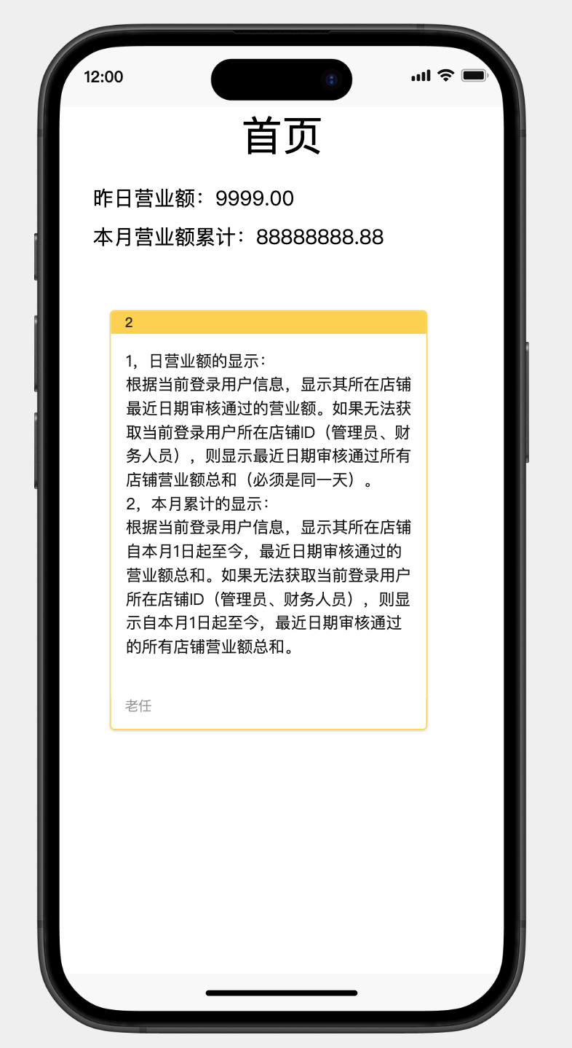

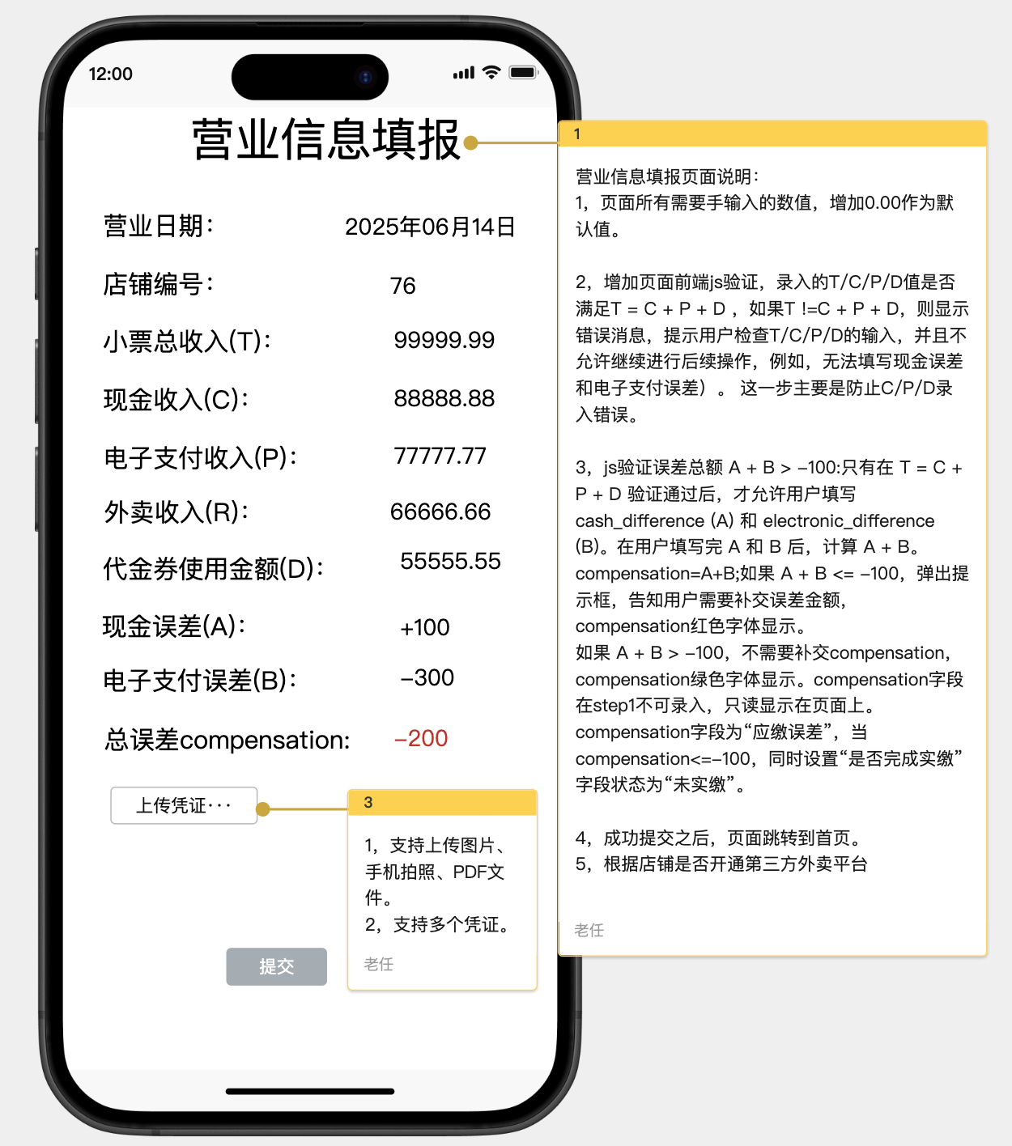

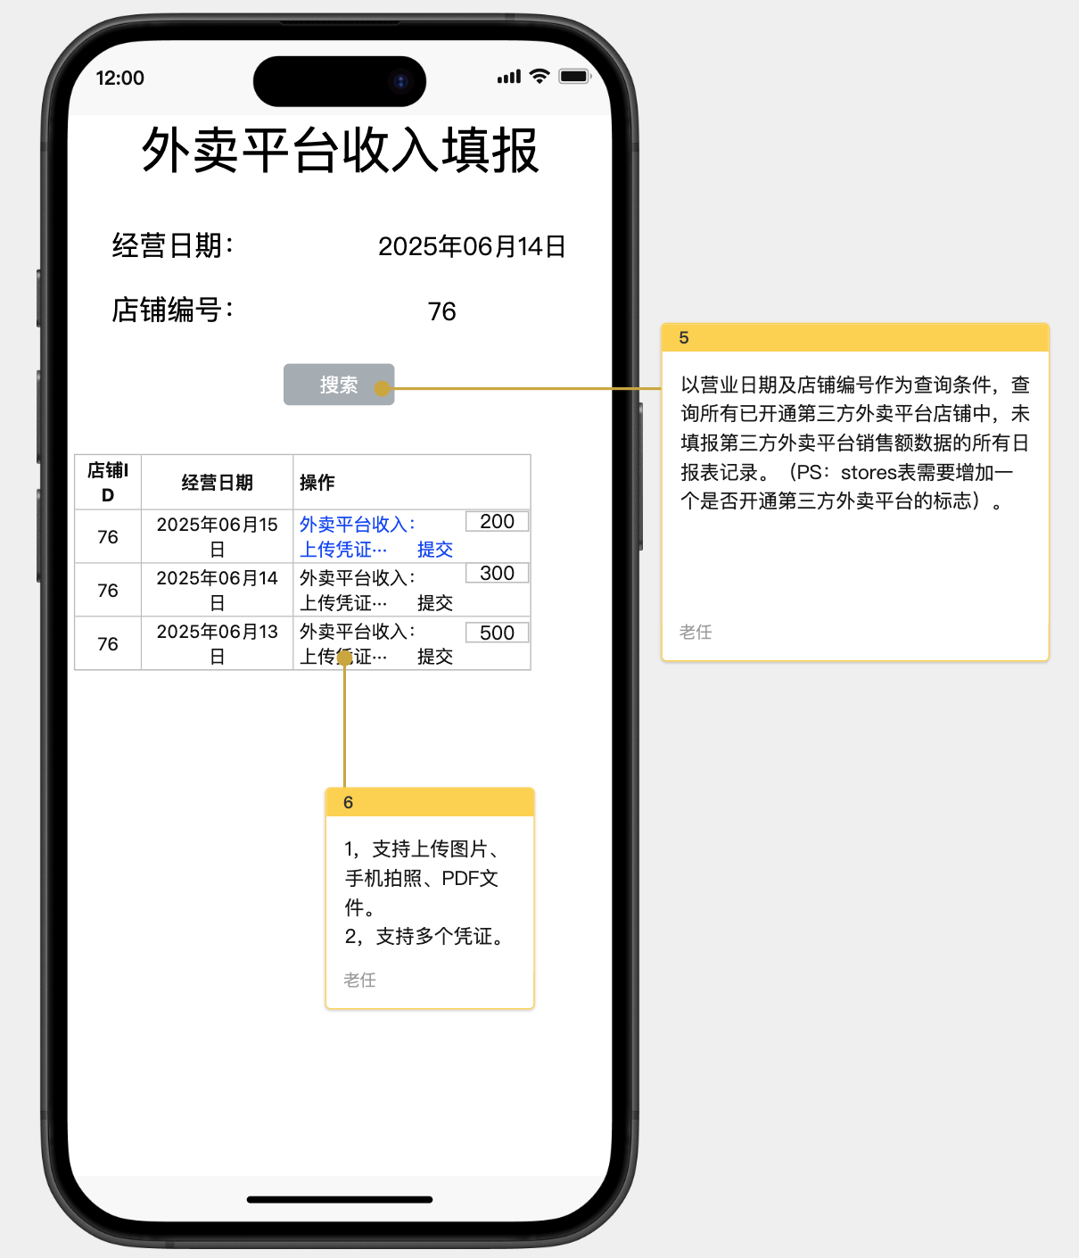

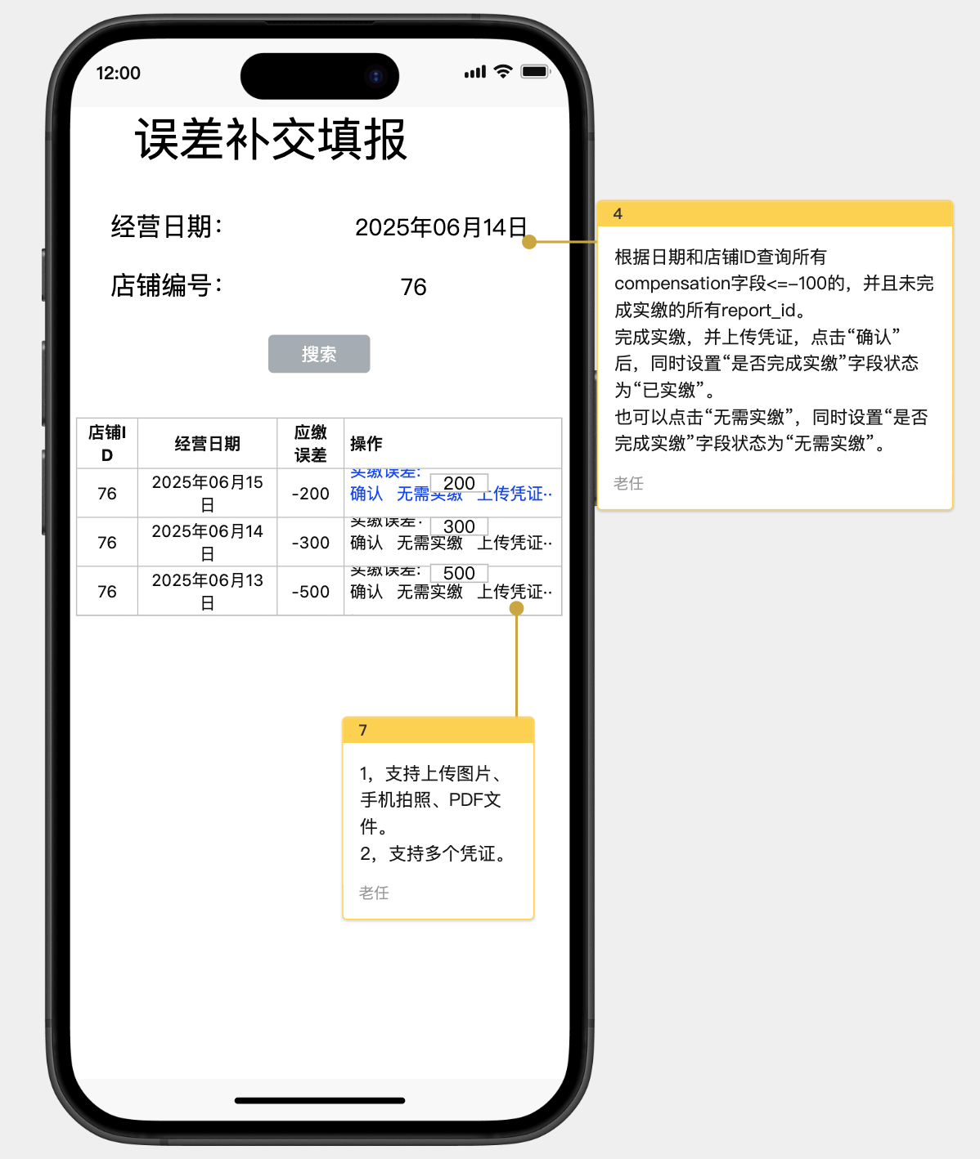

上面的图片是我只做的原型，我要用Flask +MySQL开发一个可以适配手机屏幕和电脑屏幕的web应用。

1. 请提供一份可以被ai识别的需求文档。我打算让ai帮我完成编码工作。
2. 原型是否有逻辑错误，或者明细的其它错误，请指数来。
3. 店铺管理、用户管理、店员管理我没有在原型上体现，基本都是简单的功能。